 | Министерство науки и высшего образования Российской Федерации  Калужский филиал  федерального государственного бюджетного  образовательного учреждения высшего образования  «Московский государственный технический университет имени Н.Э. Баумана (национальный исследовательский университет)»  (КФ МГТУ им. Н.Э. Баумана)

ФАКУЛЬТЕТ | ИУК «Информатика и управление»
КАФЕДРА | ИУК4 «Программное обеспечение ЭВМ,
информационные технологии»

ДОМАШНЯЯ РАБОТА №2

«Исследование методов символического описания объектов»

ДИСЦИПЛИНА: «Программные системы распознавания и обработки информации»

Выполнил: студент гр. ИУК4-31М |  |  |  | ( | Сафронов Н.С, | )
 |  |  | (подпись) |  | (Ф.И.О.)
Проверил: |  |  |  | ( | Гагарин Ю.Е. | )
 |  |  | (подпись) |  | (Ф.И.О.)

Дата сдачи (защиты):
Результаты сдачи (защиты):
- Балльная оценка:
- Оценка:
Калуга, 2025

Цель:
Формирование практических навыков исследования одного из методов символического описания объектов, в котором прямолинейные и криволинейные отрезки образуют основную структуру объекта.
Задачи:
1. Определение параметров нормального уравнения прямых, проходящих через множество исходных точек;
2. Построение гистограмм для параметров нормального уравнения прямой.
3. Построение прямых, проходящих через наибольшее количество исходных точек, определяющих объект.
Задание
Вариант 6
1. Задать случайным образом $n$ точек $(x_{i}y_{i})$ из заданного диапазона;
2. Построить график расположения точек $(x_{i}y_{i})$ на плоскости;
3. Определить возможный диапазон значений параметров нормального уравнения прямой $=xcos+ysin$ , проходящей через набор исходных точек $(x_{i}y_{i})$;
4. Задавая значения параметров $,$ из определенного диапазона, построить одномерные гистограммы распределения параметров $,$ от количества точек $k$, удовлетворяющих уравнению прямой;
5. Построить двумерную гистограмму распределения параметров $,$ от количества точек $k$ и определить два максимальных значения этой гистограммы;
6. На графике расположения точек $(x_{i}y_{i})$ на плоскости построить две прямые, параметры которых соответствуют максимальным значениям $k$, полученным в п.5.
Диапазон значений исходных данных $(x_{i}y_{i})$: $x∈\left[10, 90\right], y∈[-80, -10]$,
$n = 70$.

Результаты выполнения работы

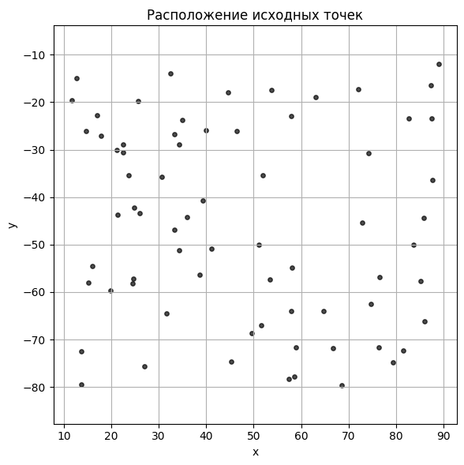
Рисунок 1 – Расположение исходных точек

Рисунок 2 – Диапазоны $и$

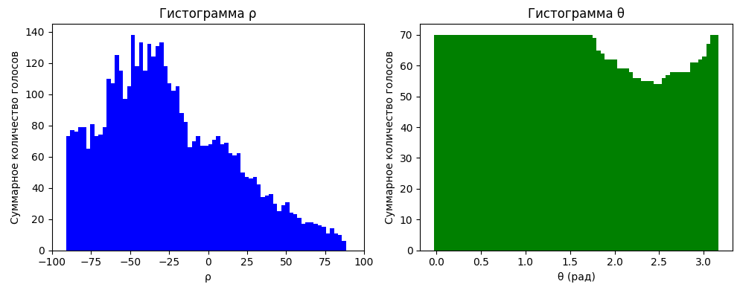
Рисунок 3 – Одномерные гистограммы распределения параметров $и$
от количества точек $k$

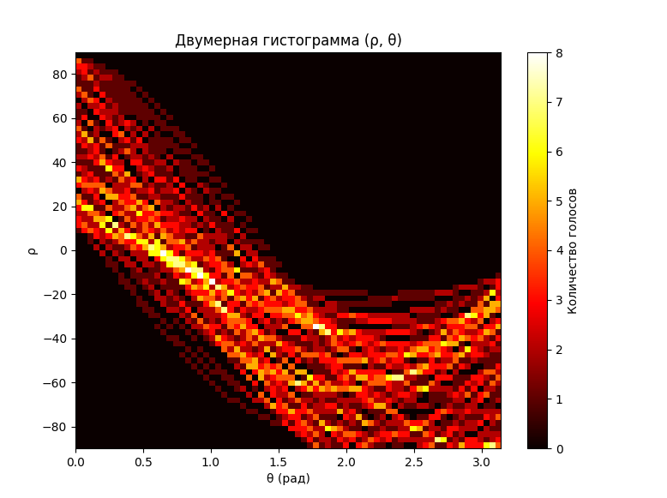
Рисунок 4– Двумерная гистограмма распределения параметров $и$
от количества точек $k$

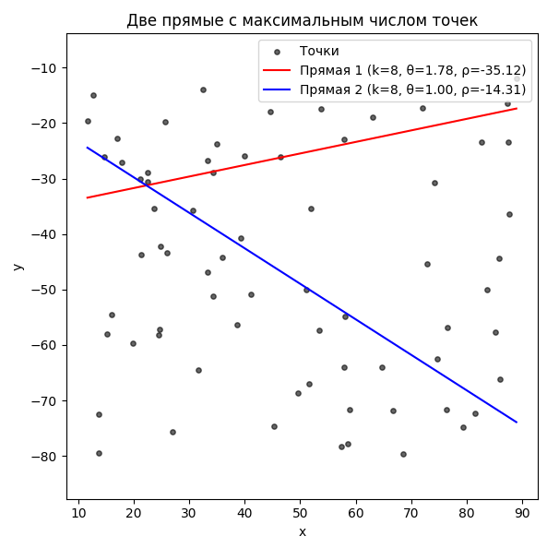
Рисунок 5 – Две прямые с максимальным числом точек

Вывод: в результате выполнения домашней работы были сформированы практические навыки исследования одного из методов символического описания объектов, в котором прямолинейные и криволинейные отрезки образуют основную структуру объекта..

Листинг программы
import argparse

import numpy as np
import matplotlib.pyplot as plt

def parse_args() -> argparse.Namespace:
"""Выполняет парсинг аргументов."""
parser = argparse.ArgumentParser(description="Symbolic Object Description")
parser.add_argument(
"--n",
type=int,
help="Number of points in distribution",
required=False,
default=70,
)
parser.add_argument(
"--x_min",
type=float,
help="Minimal value of x-axis",
required=False,
default=10,
)
parser.add_argument(
"--x_max",
type=float,
help="Maximal value of x-axis",
required=False,
default=90,
)
parser.add_argument(
"--y_min",
type=float,
help="Minimal value of y-axis",
required=False,
default=-80,
)
parser.add_argument(
"--y_max",
type=float,
help="Maximal value of y-axis",
required=False,
default=-10,
)
return parser.parse_args()

def generate_distribution(
x_range: tuple[float, float],
y_range: tuple[float, float],
n: int,
) -> tuple[np.ndarray, np.ndarray]:
"""Сгенерировать распределение."""
np.random.seed(42)
return (
np.random.uniform(x_range[0], x_range[1], n),
np.random.uniform(y_range[0], y_range[1], n),
)

def plot_distribution(x: np.ndarray, y: np.ndarray):
"""Построить график распределения точек."""
plt.figure(figsize=(6, 6))
plt.scatter(x, y, s=15, color='black', alpha=0.7)
plt.title('Расположение исходных точек')
plt.xlabel('x')
plt.ylabel('y')
plt.grid(True)
plt.axis('equal')
plt.tight_layout()
plt.show()

def calculate_parameter_range(
x: np.ndarray,
y: np.ndarray,
) -> tuple[tuple[float, float], tuple[float, float]]:
"""
Вычислить значения параметров ρ и θ, где
ρ = x*cosθ + y*sinθ.
Таким образом, получаем
∣ρ∣ = ∣x*cosθ+y*sinθ∣ ≤ √(x**2+y**2)
:returns:
- θ - угол между перпендикуляром из начала координат к прямой и осью x;
- ρ - расстояние от начала координат до прямой.
"""
theta_min, theta_max = 0, np.pi
max_dist = np.sqrt(max(x) ** 2 + max(y) ** 2)
rho_min, rho_max = -max_dist, max_dist
return (theta_min, theta_max), (rho_min, rho_max)

def plot_histogram(
x: np.ndarray,
y: np.ndarray,
theta_range: tuple[float, float],
rho_range: tuple[float, float],
*,
num_theta: int = 180,
num_rho: int = 360,
) -> np.ndarray:
"""
Построить гистограммы для параметров ρ и θ.
:returns:
Аккумулятор Хафа.
"""
theta_vals = np.linspace(
start=theta_range[0],
stop=theta_range[1],
num=num_theta,
)
rho_vals = np.linspace(
start=rho_range[0],
stop=rho_range[1],
num=num_rho,
)

accumulator = np.zeros((num_rho, num_theta), dtype=int)

for xi, yi in zip(x, y):
rho_curve = xi * np.cos(theta_vals) + yi * np.sin(theta_vals)
rho_indices = np.digitize(rho_curve, rho_vals) - 1
valid = (rho_indices >= 0) & (rho_indices < num_rho)
if np.any(valid):
accumulator[rho_indices[valid], np.arange(num_theta)[valid]] += 1

rho_hist = np.sum(accumulator, axis=1)
theta_hist = np.sum(accumulator, axis=0)

plt.figure(figsize=(10, 4))
plt.subplot(1, 2, 1)
plt.bar(
x=rho_vals,
height=rho_hist,
width=(rho_vals[1] - rho_vals[0]),
color='blue',
)
plt.title('Гистограмма ρ')
plt.xlabel('ρ')
plt.ylabel('Суммарное количество голосов')

plt.subplot(1, 2, 2)
plt.bar(
x=theta_vals,
height=theta_hist,
width=(theta_vals[1] - theta_vals[0]),
color='green',
)
plt.title('Гистограмма θ')
plt.xlabel('θ (рад)')
plt.ylabel('Суммарное количество голосов')
plt.tight_layout()
plt.show()

plt.figure(figsize=(8, 6))
plt.imshow(
accumulator,
aspect='auto',
origin='lower',
extent=(theta_range[0], theta_range[1], rho_range[0], rho_range[1]),
cmap='hot',
)
plt.colorbar(label='Количество голосов')
plt.title('Двумерная гистограмма (ρ, θ)')
plt.xlabel('θ (рад)')
plt.ylabel('ρ')
plt.show()

return accumulator

def plot_found_lines(
accumulator: np.ndarray,
x: np.ndarray,
y: np.ndarray,
theta_range: tuple[float, float],
rho_range: tuple[float, float],
*,
num_theta: int = 180,
num_rho: int = 360,
):
theta_vals = np.linspace(
start=theta_range[0],
stop=theta_range[1],
num=num_theta,
)
rho_vals = np.linspace(
start=rho_range[0],
stop=rho_range[1],
num=num_rho,
)

acc_copy = accumulator.copy()
max_points = []
for _ in range(2):
idx = np.unravel_index(np.argmax(acc_copy), acc_copy.shape)
max_points.append((idx, acc_copy[idx]))
r, t = idx
r_min, r_max = max(0, r - 5), min(num_rho, r + 6)
t_min, t_max = max(0, t - 5), min(num_theta, t + 6)
acc_copy[r_min:r_max, t_min:t_max] = 0

plt.figure(figsize=(6, 6))
plt.scatter(x, y, s=15, color='black', alpha=0.6, label='Точки')

colors = ['red', 'blue']
for idx, ((r_idx, t_idx), cnt) in enumerate(max_points):
rho = rho_vals[r_idx]
theta = theta_vals[t_idx]
if np.abs(np.sin(theta)) > 1e-3:
x_line = np.linspace(min(x), max(x), 100)
y_line = (rho - x_line * np.cos(theta)) / np.sin(theta)
plt.plot(
x_line,
y_line,
color=colors[idx],
label=f'Прямая {idx + 1} (k={cnt}, θ={theta:.2f}, ρ={rho:.2f})',
)
else:
x_vert = rho / np.cos(theta)
plt.axvline(
x_vert,
color=colors[idx],
label=f'Прямая {idx + 1} (k={cnt}, θ={theta:.2f}, ρ={rho:.2f})',
)

plt.title('Две прямые с максимальным числом точек')
plt.xlabel('x')
plt.ylabel('y')
plt.legend()
# plt.grid(True)
plt.axis('equal')
plt.tight_layout()
plt.show()

if __name__ == '__main__':
args = parse_args()
x, y = generate_distribution(
x_range=(args.x_min, args.x_max),
y_range=(args.y_min, args.y_max),
n=args.n,
)
plot_distribution(x, y)
theta_range, rho_range = calculate_parameter_range(x, y)
print(f'Диапазон θ: {theta_range}')
print(f'Диапазон ρ: {rho_range}')

accumulator = plot_histogram(
x=x,
y=y,
theta_range=theta_range,
rho_range=rho_range,
num_rho=args.n,
num_theta=args.n,
)
plot_found_lines(
x=x,
y=y,
theta_range=theta_range,
rho_range=rho_range,
num_rho=args.n,
num_theta=args.n,
accumulator=accumulator,
)

